"Año del Bicentenario, de la consolidación de nuestra Independencia, y de la conmemoración de las heroicas batallas de Junín y Ayacucho"

**SOLICITA**: Constancia de Medidas Disciplinarias

Sra.

**MSc. Arq.** **Janeth Rossana Hernández King**

Directora (e) Escuela Profesional de Arquitectura de la FAUA

Yo Andrea Nataly, **COTRINA ROBLES**, identificado con DNI Nro: 76686437, Código UNI Nro. 20187014E, alumno de la Facultad de Arquitectura, Urbanismo y Artes, me presento a usted y expongo

Que necesito se me expida **CONSTANCIA DE MEDIDAS DISCIPLINARIAS** para poder continuar con el trámite Solicitud de grado de Bachiller.

POR LO EXPUESTO:

**SOLICITO**  a usted señor Director se sirva acceder a mi petición por ser de justicia.

Lima, 09 de Julio del 2025

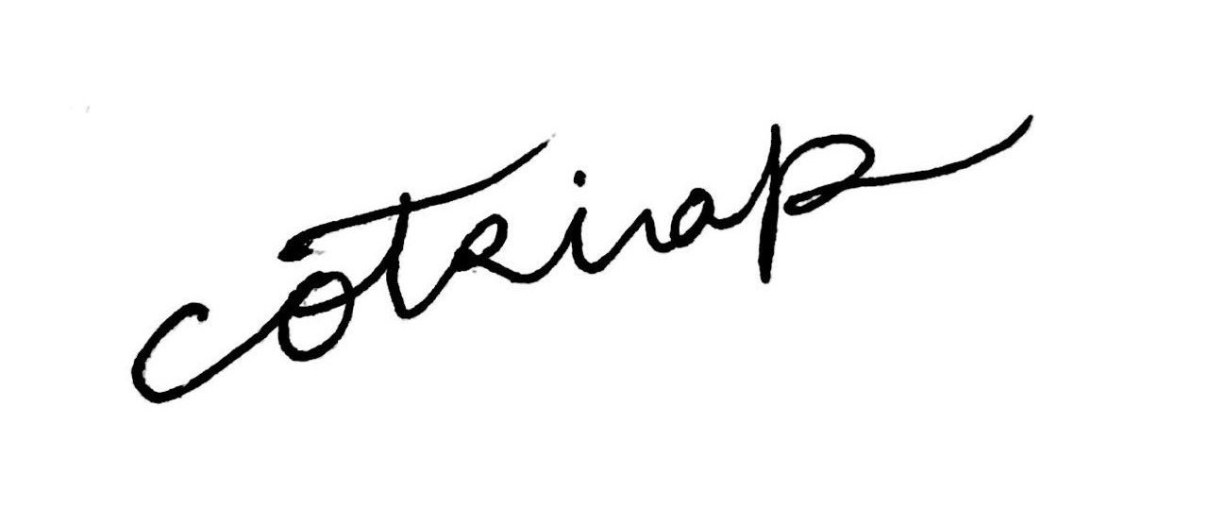

**(Firma ) Nombres y Apellidos**

Codigo UNI 20187014E

DNI 76686437

Celular 977906476

Correo UNI acotrina@uni.pe

Adjunto:

Constancia de egresado